Методические рекомендации по использованию видового состава растений с учетом природного районирования территории г. Красноярска

Естественные ландшафты г. Красноярска
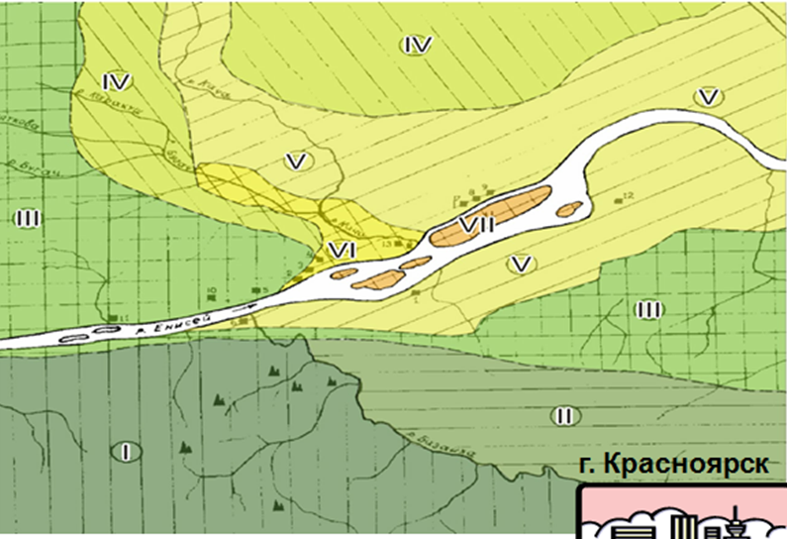
Рис.1 – Схема природного районирования г. Красноярска

I - Ландшафт темнохвойной тайги Куйсумских гор | II - Ландшафт горной светлохвойной тайги Торгашинского хребта
III – Ландшафт подтайги | IV – Ландшафт северной лесостепи
V – Ландшафт южной лесостепи | VI – Ландшафт типичной степи  с фрагментами сухой и опустыненной степи
VII – Ландшафт высокой и низкой поймы

Выбор видового состава растений для озеленения г. Красноярска обусловлен размещением города на стыке ландшафтных зон климатические от тайги до сухих степей, климатические характеристики которых значительно различаются (особенно по показателям температурного и влажностного режимов), а также техногенным и антропогенным воздействием.

Для создания устойчивых городских насаждений необходимо для каждого растения выявить их индивидуальные экологические и декоративные характеристики, особенности произрастания и ухода, возможные объемно-пространственные показатели с учетом ландшафтных зон и техногенных нагрузок (см. пример)
- Ландшафт темнохвойной тайги
Куйсумских гор

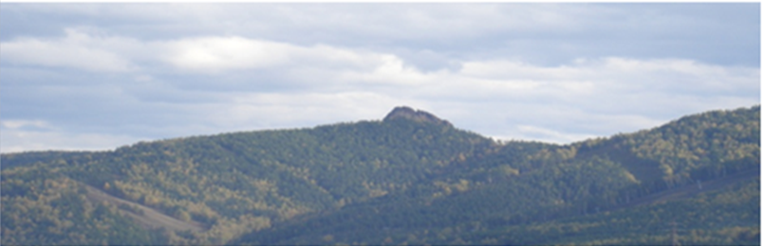

Природная характеристика: Низкогорье. Возрожденные горы на месте древнего сильного расчлененного пенеплена. Слагающие территорию осадочные, магматические и метаморфические горные породы древнейшего (протерозойского) и древнего (палеозойского) возраста. Почвы горные, подзолистые и дерново-подзолистые. Елово-пихтовые леса с примесью кедра и сосны.
Основные лесообразующие виды:
Древостой – пихта сибирская (Abies sidirica L.), Ель сибирская (Picea obovata), сосна сибирская кедровая (Pinus sibirica), тополь дрожащий (осина) (Populus tremula).
Кустарниковый ярус – рябина обыкновенная (Sorbus aucuparia L.),
Травяной покров – под пологом леса – осочка, черника, кисличка, мхи, щитовник мужской (мужской папоротник),

ПРАКТИЧЕСКИЕ РЕКОМЕНДАЦИИ
Основные виды (лесообразующие + интродуценты), рекомендуемые для озеленения городских территорий: Фанпарк «Бобровый лог», западная часть Свердловского района,

Деревья – Ель сибирская (Picea obovata), Ель колючая (ф.голубая) (Picea pungens), сосна обыкновенная (Pinus sylvestris L.), лиственница сибирская (Larix sibirica), вяз приземистый (Ulmus pumila), липа сибирская (Tilia sibirica), Береза повислая (Betula pendula), Черемуха обыкновенная (),
Кустарники – рябина обыкновенная (Sorbus aucuparia L.), барбарис амурский (Berberis amurensis), барбарис обыкновенный (Berberis vulgaris), сирень обыкновенная (Syringa vulgaris), Смородина золотистая (Ribes aureum), Боярышник крававо-красный (Crataegus sanguinea)

- Ландшафт горной светлохвойной тайги
Торгашинского хребта

Природная характеристика: Рельеф низкогорий и предгорий на месте сильно расчлененного древнего пенеплена, сложенного преимущественно известняками древнего (кембрийского) возраста. Почвы дерново-карбонатные, серые лесные и дерново-подзолистые под лиственнично-сосновыми лесами с примесью березы.
Основные лесообразующие виды:
Древостой – Сосна обыкновенная (Pinus sylvestris), Береза повислая (Betula pendula), Береза пушистая (Betula pubescens), лиственница сибирская (Larix sibirica)
Кустарниковый ярус – Шиповник иглистый (Rosa acicularis), Черёмуха обыкновенная (Padus avium), Рябина сибирская (Sorbus sibirica), Дёрен (свидина) белый (Swida alba), малина обыкновенная (Rubus idaeus)
Травяной покров – Будра плющевидная (Glechoma hederacea), Ветреница лесная (Anemone sylvestris), Княжик сибирский (Atragene sibirica) лиана, Фиалка одноцветковая (Viola uniflora), Осока большехвостая (Carex macroura), Клевер луговой (Trifolium pratense), Одноцветка крупноцветко́вая (Moneses uniflóra L.), Гнездоцветка клобучковая (или Неоттианта клобучковая, или Кокушник клобучковый) (Neottianthe cucullata), Пепельник цельнолистный (Tephroseris integrifolia)

ПРАКТИЧЕСКИЕ РЕКОМЕНДАЦИИ
Основные виды (лесообразующие + интродуценты), рекомендуемые для озеленения городских территорий: восточная часть Свердловского района,

Деревья – Сосна обыкновенная (Pinus sylvestris), Береза повислая (Betula pendula), Береза пушистая (Betula pubescens), лиственница сибирская (Larix sibirica), Ель сибирская (Picea obovata), Ель колючая (ф.голубая) (Picea pungens), Боярышник кроваво-красный (Crataegus sanguinea), Вяз мелколистный (Ulmus parvifolia), Груша уссурийская (Pyrus ussuriensis), Клен ясенелистный (Acer negúndo), Липа сибирская (Tiilia sibirica), Рябина обыкновенная (Sorbus aucuparia), Тополь бальзамический (Populus balsamifera), Тополь белый (серебристый) (Populus alba), Черемуха обыкновенная (Prunus padus), Яблоня сибирская (ягодная) (Malus baccata)
Кустарники – Барбарис обыкновенный (Berberis vulgaris), Барбарис обыкновенный (пурпурный) (Berberis vulgaris), Барбарис Тунберга (пурпурный) (Berberis thunbergii), Боярышник крававо-красный (Crataegus sanguinea), Бузина чёрная (Sambucus nigra), Дерен белый (Cornus alba), Жимолость татарская (Lonicera tatarica), Карагана древовидная (желтая акация) (Caragana arborescens), Кизильник блестящий (Cotoneaster lucidus), Роза морщинистая (Rosa rugosa), Сирень венгерская (Syringa josikaea), Сирень обыкновенная (Syringa vulgaris), Смородина золотистая (Ribes aureum), Спирея средняя (Spiraea media)

Лианы - Виноград девичий (пятилистный) (Parthenocissus laetevirens), Виноград амурский (Vitis amurensis)

- Ландшафт подтайги

Природная характеристика: Рельеф равнинный на древних террасах Енисея и холмисто-увалистый на водоразделах. Горные породы (галечники, песчаники, сланцы и другие) образовались в разные геологические периоды. Почвы преимущественно серые лесные и черноземы, местами дерново-подзолистые. Смешанный сосново-березовые лес с примесью лиственницы и осины; поляны лесного разнотравья.
Основные лесообразующие виды:
Древостой – Сосна обыкновенная (Pinus sylvestris), Береза повислая (Betula pendula), Береза пушистая (Betula pubescens), лиственница сибирская (Larix sibirica), тополь дрожащий (осина) (Populus tremula).
Кустарниковый ярус – Спирея дубравколистная (Spiraea chamaedryfolia), малина обыкновенная (Rubus idaeus), Жимолость татарская (Lonicera tatarica), Смородина скальная (Ribes atropurpureum), Шиповник иглистый (Rosa acicularis), Черёмуха обыкновенная (Padus avium), Дёрен белый (Swida alba), Ива шерстистопобеговая (Salix dasyclados)
Травяной покров – Ветреница лесная (Anemone sylvestris), Фиалка одноцветковая (Viola uniflora), Будра плющевидная (Glechoma hederacea), Княжик сибирский (Atragene sibirica) лиана, Осока большехвостая (Carex macroura), Клевер луговой (Trifolium pratense), Одноцветка крупноцветко́вая (Moneses uniflóra L.), Кизильник черноплодный (Cotoneaster melanocarpus), Рябина сибирская (Sorbus sibirica)

ПРАКТИЧЕСКИЕ РЕКОМЕНДАЦИИ
Основные виды (лесообразующие + интродуценты), рекомендуемые для озеленения городских территорий: Ветлужанка, пос. Удачный, Академгородок

Деревья – Ель сибирская* (Picea obovata), Ель колючая* (ф.голубая) (Picea pungens),
Лиственница сибирская (Larix sibirica), Сосна обыкновенная* (Pinus sylvestris), Туя западная* (Thuja occidentalis), Береза повислая (Betula pendula), Боярышник кроваво-красный (Crataegus sanguinea), Вяз мелколистный (Ulmus parvifolia), Ива козья (Salix caprea), Клен ясенелистный (Acer negúndo), Липа сибирская (Tiilia sibirica), Рябина обыкновенная (Sorbus aucuparia), Тополь бальзамический (Populus balsamifera), Тополь белый (серебристый) (Populus alba), Черемуха Маака (Prunus maackii), Черемуха обыкновенная (Prunus padus), Яблоня сибирская (ягодная) (Malus baccata), Яблоня Недзведского (Malus niedzwetzkyana), Ясень обыкновенный (Fraxinus excelsior)
Кустарники – Барбарис обыкновенный (Berberis vulgaris), Барбарис обыкновенный (пурпурный) (Berberis vulgaris), Барбарис Тунберга (пурпурный) (Berberis thunbergii), Боярышник крававо-красный (Crataegus sanguinea), Бузина чёрная (Sambucus nigra), Дерен белый (Cornus alba), Жимолость татарская (Lonicera tatarica), Калина обыкновенная (Viburnum opulus), Калина гордовина (Viburnum lantana), Карагана древовидная (желтая акация) (Caragana arborescens), Кизильник блестящий (Cotoneaster lucidus), Лох узколистный (Elaeagnus angustifolia), Роза морщинистая (различные сорта) (Rosa rugosa), Рябина сибирская (Sorbus sibirica), Сирень венгерская (Syringa josikaea), Сирень обыкновенная (Syringa vulgaris), Смородина золотистая (Ribes aureum), Спирея средняя (Spiraea media), Ива шерстистопобеговая (Salix dasyclados)
Лианы: Виноград девичий (пятилистный) (Parthenocissus laetevirens), Виноград амурский (Vitis amurensis)
* - ограниченно, с учетом экологических климатических и техногенных факторов (требуют дополнительного ухода: полив…)
- Ландшафт северной лесостепи
- Ландшафт южной лесостепи

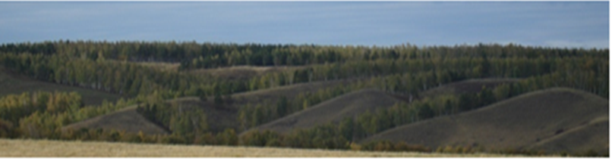

Природная характеристика: Равнинный рельеф древних террас Енисея и холмисто-увалистый водоразделов. Преобладают горные породы разных эр и периодов (девонского, юрского и четвертичного). В северной лесостепи почвы серые лесные и выщелоченные черноземы, а на южных склонах – обыкновенные черноземы. В южной - преобладают обыкновенные черноземы, местами выщелоченные черноземы и лугово-черноземные почвы. Растительность лугово-степная, березовые и осиновые колки, рощи березовых и березово-лиственничных лесов, на северных склонах березово-сосновые рощи.
Основные лесообразующие виды:
Древостой – Береза повислая (Betula pendula), Береза пушистая (Betula pubescens), Тополь дрожащий (осина) (Populus tremula), Сосна обыкновенная (Pinus sylvestris), лиственница сибирская (Larix sibirica).
Кустарниковый ярус - Спирея зверобоеелистная (Spiraea hypericifolia), шиповник иглистый (Rosa acicularis), карагана древовидная) (Caragana arborescens), боярышник кроваво-красный Crataegus sanguinea, дерен белый, калина обыкновенная, бузина красная Sambucus sibirica, Яблоня ягодная (Malus baccata), Смородина чёрная (Ribes nigrum)
Травяной покров. Луговая степь:
- злаки: мятлик (луговой, узколистный степной), овсец Шелля, типчак, овсяница луговая, овсяница красная, ежа сборная, овсец пушистый
- разнотравье – полыни (пижмолистная, сизая, широколистная), ирис-узик, подмаренник настоящий, володушка многонервная, эспацет песчаный, донник (белый и желтый), прострел желтеющий, астра альпийская, гвоздика степная, кровохлебка лекарственная, подорожник, осока, прострел, вейник тростниковый, володушка золотистая, лилия даурская, горошек однопарный, реброплодник уральский, кровохлебка лекарственная, герань ложносибирская, фиалка одно цветковая, клевер люпиновидный, костянка, осока полынохвостая, клевер люпиновидный, подмаренник настоящий, сныть, копытень, майник двулитный,

ПРАКТИЧЕСКИЕ РЕКОМЕНДАЦИИ
Основные виды (лесообразующие + интродуценты), рекомендуемые для озеленения городских территорий: Верхняя Базаиха, Академгородок, Студгородок, район госуниверситета, мкр. Солнечный, БСМП, Ветлужанка, Николаевская Сопка

Деревья – Ель сибирская** (Picea obovata), Ель колючая** (ф.голубая) (Picea pungens), Лиственница сибирская (Larix sibirica)*,Сосна обыкновенная** (Pinus sylvestris), Туя западная (Thuja occidentalis)*, Береза повислая (Betula pendula), Боярышник кроваво-красный (Crataegus sanguinea), Вишня обыкновенная (Prunus cerasus), Вяз мелколистный (Ulmus parvifolia), Груша уссурийская (Pyrus ussuriensis), Дуб монгольский (Quercus mongolica), Ива белая (Sálix álba), Ива ломкая (шаровидная) (Sálix fragílis), Клен Гиннала, приречный (Acer ginnala), Клен ясенелистный (Acer negúndo), Липа мелколистная (Tiilia cordata), Липа сибирская (Tiilia sibirica), Орех маньчжурский (Juglans mandshurica), Рябина обыкновенная (Sorbus aucuparia), Тополь бальзамический (Populus balsamifera), Тополь белый (серебристый) (Populus alba), Черемуха Маака (Prunus maackii), Черемуха обыкновенная (Prunus padus), Яблоня сибирская (ягодная) (Malus baccata), Яблоня Недзведского (Malus niedzwetzkyana), Ясень обыкновенный (Fraxinus excelsior)
Кустарники – Барбарис обыкновенный (Berberis vulgaris), Барбарис обыкновенный (пурпурный) (Berberis vulgaris), Барбарис Тунберга (пурпурный) (Berberis thunbergii), Боярышник крававо-красный (Crataegus sanguinea), Бузина чёрная (Sambucus nigra), Вишня войлочная (Prunus tomentosa), Дерен белый (Cornus alba), Жимолость татарская (Lonicera tatarica), Калина обыкновенная (Viburnum opulus), Калина гордовина (Viburnum lantana), Карагана древовидная (желтая акация) (Caragana arborescens), Кизильник блестящий (Cotoneaster lucidus), Лох узколистный (Elaeagnus angustifolia), Вишня обыкновенная (Prunus cerasus), Роза морщинистая (различные сорта) (Rosa rugosa), Сирень венгерская (Syringa josikaea), Сирень обыкновенная (Syringa vulgaris), Смородина золотистая (Ribes aureum), Снежноягодник белый (Symphoricarpos albus), Спирея (различные виды) (Spiraea), Спирея средняя (Spiraea media), Пятилистник кустарниковый (лапчатка, курильский чай) (Pentaphylloides fruticose), Чубушник венечный (Philadelphus coronaries),Форзиция яйцевидная (Forsythia ovata)
** - очень ограниченно, с учетом экологических климатических и техногенных факторов (требуют дополнительного ухода (полив и др.), тщательный выбор мест произрастания)

- Ландшафт типичной степи с фрагментами сухой и опустыненной степи

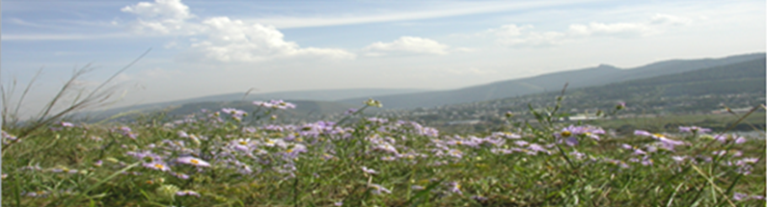

Природная характеристика: Террасы и крутые склоны рек Качи и Бугача с характерным моноклинальным падением пластов, состоящих из красно-цветных пород девонского периода и отложений аллювиальных и делювиальных четвертичного периода. В почвенном покрове преобладают обыкновенные черноземы, на крутых склонах маломощные щебнистые сильно эродированные.
Растительность на пологих склонах полынно-ковыльная и четырехзлаковая, на крутых южных склонах лапчатка, кохия, растения опустыненных степей.
Основные виды:
Кустарниковый ярус – Кизильник черноплодный (Cotoneaster melanocarpus),Спирея средняя (Spiraea media), Карагана древовидная (Caragana arborescens), Барбарис обыкновенный (Berberis vulgaris).
Травяной покров:
Крутые склоны - Эспарцет песчаный (Onobrychis arenaria), Hedysarum gmelinii (копеечник Гмелина), Горошек приятный (Vicia amoena), Люцерна жёлтая (Medicago falcate) эдельвейс сибирский, полынь морская, тимьян азиатский, бурачок женский, проломник серый, лапчатка бесстебельная (Potentilla acaulis), кохия простертая,
Пологие склоны – ковыль-тырса , полынь холодная, житняк гребенчатый, гвоздика степная, астра альпийская, осочка, типчак ложноовечий, тонконог степной

ПРАКТИЧЕСКИЕ РЕКОМЕНДАЦИИ
Основные виды (лесообразующие + интродуценты), рекомендуемые для озеленения городских территорий: крутые южные и юго-восточные склоны
Кустарники – Барбарис обыкновенный (Berberis vulgaris), Барбарис обыкновенный (пурпурный) (Berberis vulgaris), Вишня войлочная** (Prunus tomentosa), Жимолость татарская (Lonicera tatarica), Карагана древовидная (желтая акация) (Caragana arborescens), Кизильник блестящий (Cotoneaster lucidus), Лох узколистный** (Elaeagnus angustifolia), Роза морщинистая (различные сорта) (Rosa rugosa), Спирея (некоторые виды) (Spiraea), Пятилистник кустарниковый (лапчатка, курильский чай) (Pentaphylloides fruticose)
** - очень ограниченно, с учетом экологических климатических и техногенных факторов (требуют дополнительного ухода (полив и др.), тщательный выбор мест произрастания)

!!! Необходимо подобрать травосмеси для заданрнения склонов , особенно южных экспозиций

- Ландшафт высокой и низкой поймы реки (набережные и острова р. Енисей)

Природная характеристика: Рельеф равнинный, местами с хорошо заметными микроформами (кочками, буграми). Горные породы (галечники, суспеси, пески, суглинки) отложены реками. Почвы преимущественно аллювиальные, слабо развитые аллювиально-луговые и лугово-болотные. Растительность – лугово-болотная, луговая, кустарниковая и тополевые парковые леса.
Гигромезофильные кустарниковые сообщества приурочены к местообитаниям, где создаются условия достаточного проточного увлажнения: берега рек, протоки, острова р. Енисей. Ведущую роль в сложении таких зарослей играют ивы, образуя смешанноивовые (Salix alba, S. jenisseensis, S. pentandra, S. taraikensis, S. viminalis и др.) кустарниковые сообщества. Обширные заросли образует черёмуха обыкновенная (Padus avium), наряду с ивами (Salixviminalis, S. bebbiana, S. taraikensis) и тополями черный, дельтовидный, лавролистный (Populus nigra, P. deltoides, P. laurifolia), образуя ивово-черёмуховые и тополево-ивово-черёмуховые кустарниковые заросли. Также обычны заросли смородин из Ribes nigrum и Ribes hispidulum, облепихи (Hippophaer hamnoides), яблони (Malus baccata).

Заливные луга
- злаки: Овсяница луговая, овсяница красная, мятлик (луговой, узколистный степной), полевица белая, пырей ползучий, вейник наземный
- бобовые: клевер (луговой, ползучий)
- разнотравье – кровохлебка лекарственная, подорожник, осока, донник (белый и желтый), полыни (пижмолистная, сизая, широколистная), ирис-узик
Суходольные луга (остепненные)
– злаки – мятлик луговой, тимофеевка степная,
- разнотравье - кровохлебка лекарственная, тысячелистник, полынь широколистная, полынь мокрая,
Кустарники в пойме - ивы, черемуха, калина, смородина, лапчатка, боярышник

Остров Татышев общей площадью примерно 600 га расположен в черте города, имеет наносное происхождение и характеризуется песчано-галечным сложением, приподнятостью над меженью реки, вытянутостью в длину, расчленением поверхности продольными лощинами. Отдельные участки берегов заболочены. Почвы аллювиальные и аллювиально-луговые, часто малоразвиты. Во время половодья и паводков пониженная часть поймы затопляется, зимой, из-за частично незамерзающей реки, обычны туманы.
Данная территория представляет собой пойменно-луговой массив с крупнозлаковыми и остепненными, реже болотистыми лугами. Залесенность и закустаренность острова составляет около 10% его площади. Господствующей древесной породой является тополь черный, реже встречается тополь лавролистный и береза. Встречаются немногочисленные, в основном искусственного происхождения насаждения сосны обыкновенной. В прибрежной зоне острова произрастают различные виды ив. Кустарниковый ярус представлен шиповником, спиреей и др. Экологический анализ флоры характеризует ее в основном как мезофитную, в меньшей степени мезоксерофитную. Территория острова испытывает значительную антропогенную нагрузку рекреационного характера.
В настоящее время на островах произрастают, деревья: Береза повислая (Betula pendula), Ель сибирская (Picea obovata), Сосна обыкновенная (Pinus sylvestris), Тополь серебристый (Pоpulus аlba), тополь чёрный (Populus nigra), Ива прутовидная (Salix viminalis), Лиственница сибирская (Larix sibirica), клён татарский (Aser tataricum), клён ясенелистный (Aser negundo), орех маньчжурский (Juglans mandshurica), вяз шершавый (Ulmus glabra), вяз гладкий, вяз приземистый (Ulmus pumila), черёмуха Маака (Padus maakii), липа сердцевидная (Tilia cordata), груша уссурийская (Pyrus ussuriensis), Яблони (сорта) (Malus). Кустарники: сирень венгерская (Syringa josicaea), сирень амурская (Syringa amurensis), сирень обыкновенная (Syringa vulgaris), Карагана древовидная (желтая акация) (Caragana arborescens), барбарис амурский (Berberis amurensis), барбарис обыкновенный (Berberis vulgaris), смородина золотистая (Ribes aureum), Роза морщинистая (различные сорта) (Rosa rugosa),

ПРАКТИЧЕСКИЕ РЕКОМЕНДАЦИИ
Дополнительный ассортимент деревьев и кустарников: Боярышник кроваво-красный (Crataegus sanguinea), Вишня обыкновенная (Prunus cerasus), Вяз мелколистный (Ulmus parvifolia), Груша уссурийская (Pyrus ussuriensis), Ива белая (Sálix álba), Ива ломкая (шаровидная) (Sálix fragílis), Клен Гиннала, приречный (Acer ginnala), Липа мелколистная (Tiilia cordata), Орех маньчжурский (Juglans mandshurica), Рябина обыкновенная (Sorbus aucuparia), Тополь белый (серебристый) (Populus alba), Черемуха Маака (Prunus maackii), Черемуха обыкновенная (Prunus padus), Яблоня Недзведского (Malus niedzwetzkyana), Ясень обыкновенный (Fraxinus excelsior), Барбарис обыкновенный (пурпурный) (Berberis vulgaris), Барбарис Тунберга (пурпурный) (Berberis thunbergii), Боярышник крававо-красный (Crataegus sanguinea), Бузина чёрная (Sambucus nigra), Дерен белый (Cornus alba), Жимолость татарская (Lonicera tatarica), Калина обыкновенная (Viburnum opulus), Калина гордовина (Viburnum lantana), Кизильник блестящий (Cotoneaster lucidus), Снежноягодник белый (Symphoricarpos albus), Спирея (различные виды) (Spiraea), Пятилистник кустарниковый (лапчатка, курильский чай) (Pentaphylloides fruticose), Чубушник венечный (Philadelphus coronaries), Форзиция яйцевидная (Forsythia ovata)

Пихта сибирская - Abies sidirica Ledeb. |  |  |  |  | 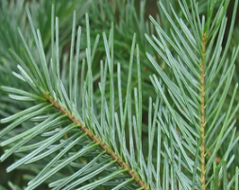  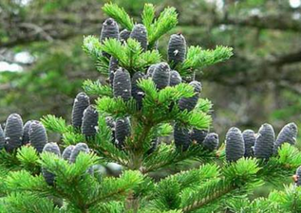  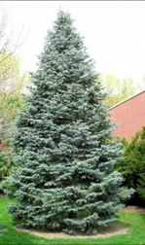  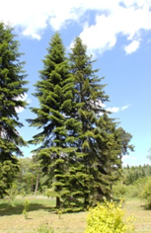
Естественный ареал | Сибирь, Европа, Монголия, Казахстан, Северо-восточный Китай
Долговечность | В естественных условиях: весьма долговечная – 500-600 лет
Экологические особенности произрастания | Растет в равнинных и горных условиях. Наиболее высоко поднимается в Саянах (до 2000 м), где образует верхнюю границу леса. Предпочитает почвы сильной и средней увлажненности (но не заболоченные), богатые суглинистые известняки и высокую влажность воздуха, хотя удовлетворительно растет на относительно бедных и недостаточно увлажненных почвах. В последнем случае лишь снижается скорость её роста, а следовательно, и ежегодный прирост.
Отношение к экологическим  климатическим и антропогенным факторам | Освещенность |  | Ветроустойчивость
 | Морозостойкость |  | Дымо-газоустойчивость
 | Засухоустойчивость |  | Корневая система
 | Требовательность к почве | 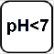 | Категории насаждений
Размеры  В Красноярске | В естественных условиях: дерево - I (первой величины) 20м и более  Академгородок: в 35 лет – плодоносящие деревья высотой 11 - 13 м с диаметром ствола 12 - 24 см и кроны 2 - 3 м.
Декоративность | Декоративна кроной узкопирамидальной формы, густой, тёмно-зелёного цвета, с почти до земли опущенными ветвями, красивым колонновидным стволом с гладкой кроной, тёмно-серой у молодых деревьев и трещиноватой у старых. Красива во время цветения, но особенно привлекательна при созревании семян, когда на деревьях многочисленны прямостоячие овально-цилиндрические шишки, сначала буровато-красные, а затем светло-бурые с зеленоватым оттенком.
Рекомендации по уходу | Периодически омывать хвою дождеванием. Использовать перегной в качестве мульчи раз в 2 года.
Использование в зеленом строительстве | Одна из ценнейших хвойных пород для садово-паркового строительства в суровых климатических условиях Сибири. Эффектна в небольших группах, в виде солитера на газоне; может использоваться в больших массивах в лесопарках и для создания аллейных насаждений. В последнее время пихта довольно часто, наряду с другими хвойными деревьями, встречается в городских посадках.

